Общество с ограниченной ответственностью
«Сатурн»
Юр. адрес: 656056, Алтайский край, г. Барнаул, пл.Баварина 2, офис 11/09
Почт. адрес: г. Барнаул, пр. Ленина 56/Шевченко 52А, пом.Н13
Тел.: +7 9145534888, +7 9609534888,
E-mail: nilov@sssaturn.ru
ОГРН 1232800002709, ИНН/КПП 2801274078/280101001




Уважаемые партнеры!

Компания ООО "Сатурн" рада предложить вам продукцию и услуги высшего качества, которые помогут вам достигнуть максимальной эффективности в ведении сельского хозяйства. Мы занимаемся реализацией органических удобрений, а также предоставляем полный спектр услуг агросопровождения, что позволяет нам комплексно поддерживать развитие вашего бизнеса.

Наши Преимущества:
1. Высококачественные органические удобрения:
- Экологичность: Наши удобрения производятся из натуральных компонентов, что обеспечивает сохранение плодородия почвы и безопасность для окружающей среды.
- Эффективность: они способствуют улучшению структуры почвы, увеличению урожайности и устойчивости растений к заболеваниям.
2. Комплексное агросопровождение:
- Консультации агрономов: В штате нашей компании работают опытные специалисты, готовые разработать и внедрить индивидуальные решения под ваши условия.
- Мониторинг урожайности и состояния почв: Регулярные исследования и анализы помогут эффективнее планировать агротехнические мероприятия.
- Технологическая поддержка: Своя собственная лаборатория функциональной листовой диагностики.
3. Индивидуальный подход:
- Мы учитываем все особенности вашего хозяйства и разрабатываем оптимальные схемы внесения удобрений и других мероприятий, что гарантирует максимальный результат.

Условия сотрудничества:
- Гибкие условия оплаты.
- Доставка в удобное для вас время.

Мы уверены, что сотрудничество с нашей компанией приведет к повышению эффективности ваших агрономических мероприятий.

Для получения детальной информации или консультации по продуктам и услугам, пожалуйста, свяжитесь с нашим отделом продаж:
Контактное лицо:
Нилов Алексей, +7 (960) 953-48-88
Хаблак Андрей, +7 (963) 502-38-55
Эл. почта: nilov@sssaturn.ru

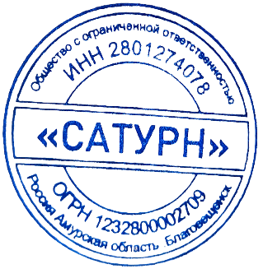
Спасибо за ваше внимание и доверие к нашей компании. Мы надеемся на долгосрочное и плодотворное сотрудничество!
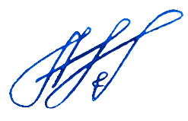
С уважением,
Генеральный Директор ООО "Сатурн" _________________Нилова А.Ц.

